**TRƯỜNG ĐẠI HỌC GIAO THÔNG VẬN TẢI**

**UNIVERSITY OF TRANSPOST AND COMMUNICATIONS**

**BÁO CÁO BÀI TẬP LỚN**

**MÔN LẬP TRÌNH JAVA**

***ĐỀ TÀI: GAME 2048***

**Giảng viên hướng dẫn: Vũ Huấn**

**Sinh viên thực hiện: Âu Đức Ngà 211204317**

**Lớp: CNTT6 – K62**

**Năm 2023**

Mục Lục

**I.** **Tổng quan về đề tài** 3

**1.** **Giới thiệu đề tài: trình bày ngắn gọn về nội dung đề tài** 3

**2.** **Chức năng của chương trình: chức năng thực hiện trò chơi** 3

**3.** **Yêu cầu chương trình:** 3

**II.** **Phân tích thiết kế chương trình** 4

**III.** **Cài đặt chương trình** 5

**1.** **Gói gamebtl** 5

a) Connect.java 5

b) Data.java 6

c) Game2048.java 7

d) JpanelWithBackground.java 9

e) Menu.java 10

f) QLMH.java 12

g) QuanLyData.java 17

h) VeMH.java 24

i) gioithieu.java 28

j) highscore.java 31

k) insertData.java 34

l) qlmenu.java 35

**IV.** **Giới thiệu giao diện thực hiện trò chơi trình** (hướng dẫn thực hiện trò chơi) 38

**V.** **Kết luận và đánh giá:** 42

**1.** **Kết quả đạt được:** 42

**2.** **Hạn chế** 42

**3.** **Hướng phát triển:** 42

**Tài liệu tham khảo** 42

Lời nói đầu

Game cho phép người chơi thỏa sức khám phá và tìm hiểu kiến thức trong thế giới ảo. Bên cạnh đó còn là khả năng cho phép con người thỏa sức tương tác với bạn bẻ, được tăng cường khả năng giao lưu cộng đồng. Ngay những ngày đầu còn trẻ, việc chơi đùa đóng một vai trò rất quan trọng, đó là cách học sơ khai quan hệ với bố mẹ, bạn bè, và thế giới xung quanh mình. Bên cạnh sự phát triển những mối quan hệ đó, các trò chơi cũng sẽ giúp chúng ta phát triển những kỹ năng vận động và logic. Chẳng hạn như trò chơi gia đình sẽ tạo nhận thức cho trẻ suy nghĩ về mái ấm, vai trò của bố mẹ, game 2048 là game để cho trẻ nâng cao sự tính toán, logic,… Mặt khác, ngày nay với sự phát triển của xã hội công việc làm con người luôn mệt mỏi thì game lại là một trò chơi giải trí hữu hiệu.

# I. Tổng quan về đề tài

## 1. Giới thiệu đề tài: trình bày ngắn gọn về nội dung đề tài

Với nhu cầu giải trí thiết yếu của con người thì game là một sản phẩm không thể thiếu. Trong phần lớn trường hợp, trò chơi có tính logic, tính toán không nguy hiểm đối với trẻ em và phù hợp với tất cả mọi lứa tuổi. Thậm chí còn nâng tao tư duy, tính toán, giải quyết vấn đề. Giúp mọi người thoải mái, ham học hỏi, thông minh hơn.

Chính vì đó, với những kiến thức mà em học được từ môn Công nghệ Java, em đã viết ra một game đơn giản dành tất cả mọi lứa tuổi kể cả cho trẻ em, có thể vận dụng tính sáng tạo, logic, tính toán và đồng thời em có thể vận dụng những kiến thức về lập trình Java

**2048** là một [trò chơi giải đố](https://vi.wikipedia.org/w/index.php?title=Tr%C3%B2_ch%C6%A1i_gi%E1%BA%A3i_%C4%91%E1%BB%91&action=edit&redlink=1) do tác giả Gabriele Cirulli, một lập trình viên web trẻ 19 tuổi người Ý, tạo ra vào tháng 3 năm 2014. Mục tiêu của trò chơi là trượt các khối vuông có mang số trên một lưới vuông để kết hợp chúng lại và tạo ra khối vuông có giá trị 2048.

## 2. Chức năng của chương trình: chức năng thực hiện trò chơi

* **2048** chơi trên một lưới vuông 4×4. Mỗi lần di chuyển là một lượt, người chơi sử dụng các phím mũi tên và các khối vuông sẽ trượt theo một trong bốn hướng tương ứng (lên, xuống, trái, phải). Mỗi lượt có một khối có giá trị 2 hoặc 4 sẽ xuất hiện ngẫu nhiên ở một ô trống trên lưới. Các khối vuông trượt theo hướng chỉ định cho đến khi chạm đến biên của lưới hoặc chạm vào khối vuông khác. Nếu hai khối vuông có cùng giá trị chạm vào nhau, chúng sẽ kết hợp lại thành một khối vuông có giá trị bằng tổng giá trị hai khối vuông đó (giá trị gấp đôi). Khối vuông kết quả không thể kết hợp với khối vuông khác một lần nữa trong một lượt di chuyển. Để1 dễ nhận biết thì các khối vuông giá trị khác nhau sẽ có màu sắc khác nhau
* Bảng điểm ở góc trên bên phải cho biết điểm của người chơi. Ban đầu điểm bằng 0. Khi hai khối vuông kết hợp thì người chơi sẽ tăng điểm là giá trị khối vuông mới
* Khi người chơi tạo được ô vuông có giá trị 2048 thì thắng cuộc. Khi không còn nước đi hợp lệ (không còn ô trống và các ô kề nhau đều khác giá trị) thì trò chơi kết thúc

## 3. Yêu cầu chương trình:

Chương trình được thiết kế: Trước hết là một frame menu bao gồm các button( start game, highscore,introduce). Start Game là button dẫn đến 1 game mới( là một frame có kích thước 428x550 gồm giao diện trò chơi, các ô để chơi game đầy đủ màu sắc có kích thước 100x100, điểm, và Game Over dùng font (“MV Boli”,6,25) nếu kết thúc game , có kết nối với MySQL để lưu lại số điểm khi người chơi kết thúc trò chơi). Highscore là button dẫn đến bảng điểm cao nhất( cũng là một frame trình bày 1 bảng gồm top 10 điểm số từ cao đến thấp nhờ kết nối đến MySQL), top 1 màu đỏ,top 2 màu cam, top 3 màu cam vàng, và tất cả các điểm kế tiếp màu xanh và các điểm số dùng Font(“Palatino Linotype”,1,20)

. Introduce là button dẫn đến phần frame giới thiệu đề tài của nhóm dùng tất cả

4 font : (“Serif”,6,25); (“Monospaced”,4,22); (“Palatino Linotype”,1,18); (“Palation Linotype”,1,13).

# II. Phân tích thiết kế chương trình

* Phân tích cụ thể các chức năng Nút StartGame để chơi game

Nút HighScore để hiện điểm cao

Nút Introduce để hiện phần giới thiệu sản phẩm của nhóm.

* Các đối tượng

Connect: dùng để kết nốt với MySQP.

Data: là phần dữ liệu mảng các ô của phần chơi game

Game2048: là phần hiển thị trò chơi và chơi game

JPanelWithBackground: dùng đê chèn ảnh vào frame

Menu: là frame hiển thị phần menu lúc bắt đầu vào game

QLMH: dùng để setup màn hình và return keylistener

QuanLyData: quản lý giá trị các ô, xử lý keylistener dồn ô, gộp ô, tạo ô VeMH: dùng để vẽ các ô, hiện thị điểm, gameover và thêm màu cho các ô gioithieu: là 1 frame hiện thị phần giới thiệu sản phẩm của nhóm highscore: là 1 frame hiện thị top 10 điểm cao nhất nhờ kết nối đến MySQL insertData: dùng để insert điểm vào MySQL qlmenu: xử lý các button chương trình và hàm main

- Sơ đồ tổ chức chương trình

# III. Cài đặt chương trình

## 1. Gói gamebtl

### a) Connect.java

/*

* Click nbfs://nbhost/SystemFileSystem/Templates/Licenses/licensedefault.txt to change this license
* Click nbfs://nbhost/SystemFileSystem/Templates/Classes/Class.java to edit this template

*/

package gamebtl;

import com.mysql.jdbc.Connection; import java.sql.*;

/**

*

* @author au duc nga

*/ public class Connect { static final String DRIVER_CLASS = "com.mysql.jdbc.Driver"; static final String DB_URL = "jdbc:mysql://localhost:3306/qldiem"; static final String USER = "root"; static final String PASS = ""; public static Connection ketNoi()

{

//Khai báo đối tượng kết nối

Connection conn = null; try {

//Nạp driver của mysql vào để sử dụng

Class.forName(DRIVER_CLASS);

//Thực hiện kết nối đến db conn = (com.mysql.jdbc.Connection)

DriverManager.getConnection(DB_URL, USER, PASS);

} catch (ClassNotFoundException ex) {

System.err.println("Not found driver. Detail: " + ex.getMessage());

} catch (SQLException ex) {

System.err.println("Not connection to MySQL. Detail: " + ex.getMessage());

}

//Trả về kết nối return conn;

}

}

### b) Data.java

/*

* Click nbfs://nbhost/SystemFileSystem/Templates/Licenses/licensedefault.txt to change this license
* Click nbfs://nbhost/SystemFileSystem/Templates/Classes/Class.java to edit this template

*/

package gamebtl;

/** *

* @author au duc nga

*/ public class Data { private static Data data; static{ data = new Data();

}

public static Data getData(){ return data;

} public int arr[][] = new int[4][4];

// {2,4,8,16},

// {32,64,128,0},

// {2,0,2048,1024},

// {512,4,8,256}

// };

}

### c) Game2048.java

/*

* Click nbfs://nbhost/SystemFileSystem/Templates/Licenses/licensedefault.txt to change this license
* Click nbfs://nbhost/SystemFileSystem/Templates/Classes/Main.java to edit this template

*/

package gamebtl;

import java.awt.Color; import javax.swing.JFrame;

/** *

* @author au duc nga

*/

public class Game2048 { JFrame game;

QLMH qlmanhinh;

VeMH Vemanhinh;

QuanLyData qldt;

// public void start(){

// init();

// setUp();

// runGame();

// }

public Game2048() {

init(); setUp(); runGame();

}

public void init(){ game = new JFrame(); qlmanhinh = new QLMH(Vemanhinh,game,qldt);

}

public void setUp(){ qlmanhinh.setUp(game);

}

public void runGame(){ game.setVisible(true); game.setLocationRelativeTo(null);

}

public static Color hex2Rgb(String ColorStr){ return new Color(

Integer.valueOf(ColorStr.substring(1,3),16),

Integer.valueOf(ColorStr.substring(3, 5),16),

Integer.valueOf(ColorStr.substring(5, 7),16));

}

/**

* @param args the command line arguments

*/

// public static void main(String[] args) {

// new Game2048();

// }

public JFrame getGame() {

return game;

}

public void setGame(JFrame game) { this.game = game;

}

public boolean over(){ return qlmanhinh.getOver();

}

public String getScore(){ return qlmanhinh.getScore().getText();

}

}

### d) JpanelWithBackground.java

/*

* Click nbfs://nbhost/SystemFileSystem/Templates/Licenses/licensedefault.txt to change this license
* Click nbfs://nbhost/SystemFileSystem/Templates/Classes/Class.java to edit this template

*/

package gamebtl;

import java.awt.Graphics; import java.awt.Image; import java.awt.PopupMenu; import java.io.File; import java.io.IOException; import javax.imageio.ImageIO; import javax.swing.JPanel;

/** *

* @author au duc nga

*/

public class JPanelWithBackground extends JPanel {

private Image backgroundImage;

// Some code to initialize the background image.

// Here, we use the constructor to load the image. This // can vary depending on the use case of the panel.

public JPanelWithBackground(String fileName) throws IOException { backgroundImage = ImageIO.read(new File(fileName));

}

public void paintComponent(Graphics g) { super.paintComponent(g);

// Draw the background image.

g.drawImage(backgroundImage, 0, 0, this);

}

}

### e) Menu.java

/*

* Click nbfs://nbhost/SystemFileSystem/Templates/Licenses/licensedefault.txt to change this license
* Click nbfs://nbhost/SystemFileSystem/Templates/Classes/Class.java to edit this template

*/

package gamebtl;

import java.io.IOException; import javax.swing.ImageIcon; import javax.swing.JButton; import javax.swing.JFrame;

/** *

* @author au duc nga

*/

public class Menu {

JFrame frame;

JButton vaogame,highscore,gioithieu; public Menu() throws IOException { frame = new JFrame("Menu"); frame.setSize(426,548); vaogame = new JButton("Vào Game"); vaogame.setBounds(150,205,120, 50);

ImageIcon a = new ImageIcon("img/vaogame.png"); vaogame.setIcon(a);

ImageIcon b = new ImageIcon("img/highscore.png"); highscore = new JButton(b); highscore.setBounds(150,270,120,50);

ImageIcon c = new ImageIcon("img/introduce.png"); gioithieu = new JButton(c); gioithieu.setBounds(150, 335, 120, 50); frame.add(gioithieu); frame.add(highscore); frame.add(vaogame); frame.getContentPane().add(new JPanelWithBackground("img/2.png"));

// frame.setDefaultCloseOperation(JFrame.DISPOSE_ON_CLOSE); frame.setDefaultCloseOperation(JFrame.EXIT_ON_CLOSE); frame.setVisible(true); frame.setResizable(false); frame.setLocationRelativeTo(null);

}

public JButton getVaogame() { return vaogame;

}

public JButton getHighscore() { return highscore;

}

public JButton getGioithieu() { return gioithieu;

}

public void out(){ frame.dispose();

}

}

### f) QLMH.java

/*

* Click nbfs://nbhost/SystemFileSystem/Templates/Licenses/licensedefault.txt to change this license
* Click nbfs://nbhost/SystemFileSystem/Templates/Classes/Class.java to edit this template

*/

package gamebtl;

//import static newpackage.selectData.QUERY; import java.awt.event.ActionEvent; import java.awt.event.ActionListener; import java.awt.event.KeyEvent; import java.awt.event.KeyListener; import java.io.IOException; import java.sql.Connection; import java.sql.ResultSet; import java.sql.ResultSetMetaData; import java.sql.SQLException; import java.sql.Statement; import java.util.ArrayList; import java.util.logging.Level; import java.util.logging.Logger; import javax.swing.*;

/** *

* @author au duc nga

*/

public class QLMH {

public int margin = 2; public int widthmh = 400+ 3*margin; public int heightmh = 400+ 3*margin;

QuanLyData qldt;

VeMH vemanhinh; JLabel score; public QLMH(VeMH vemanhinh,JFrame frame,QuanLyData data) { this.vemanhinh = vemanhinh; this.vemanhinh = new VeMH();

this.qldt = qldt; this.qldt = new QuanLyData(); this.vemanhinh.veCacNut(frame, widthmh ,heightmh, margin);

}

public VeMH getVemanhinh() { return vemanhinh;

}

public void setMargin(int margin) { this.margin = margin;

}

public int getMargin() { return margin;

}

public int getHeightmh() { return heightmh;

}

public int getWidthmh() { return widthmh;

}

public void setHeightmh(int heightmh) {

this.heightmh = heightmh;

}

public void setWidthmh(int widthmh) { this.widthmh = widthmh;

}

public void setUp(JFrame frame){

frame.setSize(widthmh+16+2*margin,heightmh+38+2*margin+100); frame.setDefaultCloseOperation(JFrame.EXIT_ON_CLOSE); frame.setFocusable(true); frame.setResizable(false); vemanhinh.getBack().addActionListener(new ActionListener() {

@Override public void actionPerformed(ActionEvent e) { try {

// Menu mn = new Menu(); new qlmenu(); frame.dispose(); } catch (IOException ex) {

Logger.getLogger(QLMH.class.getName()).log(Level.SEVERE, null, ex);

}

}

});

frame.getContentPane().setBackground(Game2048.hex2Rgb("#000000")

);

frame.addKeyListener(new KeyListener() {

@Override

public void keyTyped(KeyEvent e) {

// throw new UnsupportedOperationException("Not supported yet."); // Generated from nbfs://nbhost/SystemFileSystem/Templates/Classes/Code/GeneratedMeth odBody

}

@Override public void keyPressed(KeyEvent e) {

// throw new UnsupportedOperationException("Not supported yet."); // Generated from nbfs://nbhost/SystemFileSystem/Templates/Classes/Code/GeneratedMeth odBody

}

@Override public void keyReleased(KeyEvent e) { if(e.getKeyCode()==KeyEvent.VK_LEFT){

qldt.moveLeft();

}

else if(e.getKeyCode()==KeyEvent.VK_RIGHT){

qldt.moveRight();

}

else if(e.getKeyCode()==KeyEvent.VK_UP){ qldt.moveTop();

}

else if(e.getKeyCode()==KeyEvent.VK_DOWN){ qldt.moveBottom();

}

vemanhinh.getScore().setText("Score: "+ qldt.getScore()); vemanhinh.update(); if(qldt.getKt()){

vemanhinh.getGameover().setText("GAME OVER");

String QUERY = "SELECT score FROM diem";

Connection conn = Connect.ketNoi(); Statement stmt = null; int kt=0; try {

stmt = conn.createStatement();

} catch (SQLException ex) {

Logger.getLogger(QLMH.class.getName()).log(Level.SEVERE, null, ex);

}

ResultSet rs = null; try {

rs = stmt.executeQuery(QUERY);

} catch (SQLException ex) {

Logger.getLogger(QLMH.class.getName()).log(Level.SEVERE, null, ex);

} try { while(rs.next()){ if(qldt.getScore()== rs.getInt("score")) { kt =1; break;

}

}

} catch (SQLException ex) {

Logger.getLogger(QLMH.class.getName()).log(Level.SEVERE, null, ex);

}

if(kt ==0) new insertData(qldt.getScore()); if(e.getKeyCode()==KeyEvent.VK_SPACE){

Game2048 newgame = new Game2048();

}

}

}

});

}

public boolean getOver() { return qldt.getKt();

}

public JLabel getScore() { return score;

}

}

### g) QuanLyData.java

/*

* Click nbfs://nbhost/SystemFileSystem/Templates/Licenses/licensedefault.txt to change this license
* Click nbfs://nbhost/SystemFileSystem/Templates/Classes/Class.java to edit this template

*/

package gamebtl;

import java.util.Random;

/** *

* @author au duc nga

*/

public class QuanLyData {

Random r = new Random();

int score, kt = 0;

public QuanLyData() {

for (int i = 0; i < 4; i++) { for (int j = 0; j < 4; j++) { Data.getData().arr[i][j] = 0;

}

taoSo();

}

public void taoSo() { int oConTrong = 0; for (int i = 0; i < 4; i++) { for (int j = 0; j < 4; j++) { if (Data.getData().arr[i][j] == 0) { oConTrong++;

}

}

}

if (oConTrong >= 2) { if (r.nextInt(10) > 6) { oConTrong = 1; } else { oConTrong = 2;

}

}

while (oConTrong != 0) { int x = r.nextInt(4); int y = r.nextInt(4); while (Data.getData().arr[x][y] != 0) { x = r.nextInt(4); y = r.nextInt(4);

} if (r.nextInt(10) > 6) { Data.getData().arr[x][y] = 4;

} else {

Data.getData().arr[x][y] = 2;

}

oConTrong--;

}

public void moveLeft() { for (int i = 0; i < 4; i++) { for (int j = 0; j < 4; j++) { if (Data.getData().arr[i][j] != 0) { donO(i, j, 0, -1);

}

} } for (int i = 0; i < 4; i++) { for (int j = 0; j < 4; j++) { if (Data.getData().arr[i][j] != 0) { gopO(i, j, 0, 1);

}

} } for (int i = 0; i < 4; i++) { for (int j = 0; j < 4; j++) { if (Data.getData().arr[i][j] != 0) { donO(i, j, 0, -1);

}

} } taoSo();

}

public void moveRight() { for (int i = 0; i < 4; i++) { for (int j = 0; j < 4; j++) { if (Data.getData().arr[i][j] != 0) { donO(i, j, 0, 1); }

}

for (int i = 0;i<4 ;i++) { for (int j = 3; j >=0; j--) { if (Data.getData().arr[i][j] != 0) { gopO(i, j, 0, 1);

}

} } for (int i = 0; i < 4; i++) { for (int j = 0; j < 4; j++) { if (Data.getData().arr[i][j] != 0) { donO(i, j, 0, 1);

}

} } taoSo();

}

public void moveTop() {

for (int i = 3; i >= 0; i--) { for (int j = 0; j < 4; j++) { if (Data.getData().arr[i][j] != 0) { donO(i, j, -1, 0);

}

} } for (int i = 0; i < 4; i++) { for (int j = 0; j < 4; j++) { if (Data.getData().arr[i][j] != 0) { gopO(i, j, -1, 0);

}

} } for (int i = 3; i >= 0; i--) { for (int j = 0; j < 4; j++) { if (Data.getData().arr[i][j] != 0) { donO(i, j, -1, 0);

}

} } taoSo();

}

public void moveBottom() { for (int i = 3; i >= 0; i--) { for (int j = 0; j < 4; j++) { if (Data.getData().arr[i][j] != 0) { donO(i, j, 1, 0);

}

} } for (int i = 3; i >=0; i--) { for (int j = 0; j < 4; j++) { if (Data.getData().arr[i][j] != 0) { gopO(i, j, 1, 0);

}

} }

for (int i = 3; i >= 0; i--) { for (int j = 0; j < 4; j++) { if (Data.getData().arr[i][j] != 0) { donO(i, j, 1, 0);

}

} } taoSo();

}

private void donO(int i, int j, int it, int jt) { if (i == 0 && it == -1) {

return;

}

if (i == 3 && it == 1) { return;

}

if (j == 0 && jt == -1) { return;

}

if (j == 3 && jt == 1) { return; } int x = i + it; int y = j + jt; if (Data.getData().arr[x][y] != 0) { return;

}

int k = Data.getData().arr[i][j]; Data.getData().arr[x][y] = k; Data.getData().arr[i][j] = 0; donO(x, y, it, jt);

}

private void gopO(int i, int j, int it, int jt) { kt = 1; if (i == 0 && it == -1) { return;

}

if (i == 3 && it == 1) { return;

}

if (j == 0 && jt == -1) { return;

}

if (j == 3 && jt == 1) { return;

} int x = i + it; int y = j + jt; if (Data.getData().arr[x][y] != Data.getData().arr[i][j]) { kt = 0; return;

}

int k = Data.getData().arr[i][j] * 2; score = score + k; Data.getData().arr[x][y] = k; Data.getData().arr[i][j] = 0; gopO(i, j, it, jt);

}

public int getScore() { return score;

}

public boolean getKt() { int dem = 0; for (int j = 0; j < 4; j++) { for (int i = 0; i < 3; i++) { if ((Data.getData().arr[i][j] != 0 && Data.getData().arr[i + 1][j] != 0) && (Data.getData().arr[i][j] != Data.getData().arr[i + 1][j])) { dem++;

}

} } for (int i = 0; i < 4; i++) { for (int j = 0; j < 3; j++) { if ((Data.getData().arr[i][j] != 0 && Data.getData().arr[i][j + 1] != 0) && (Data.getData().arr[i][j] != Data.getData().arr[i][j + 1])) { dem++;

}

}

} return dem == 24;

}

}

### h) VeMH.java

/*

* Click nbfs://nbhost/SystemFileSystem/Templates/Licenses/licensedefault.txt to change this license
* Click nbfs://nbhost/SystemFileSystem/Templates/Classes/Class.java to edit this template

*/

package gamebtl;

import java.awt.Color; import java.awt.Font; import javax.swing.ImageIcon; import javax.swing.JButton; import javax.swing.JFrame; import javax.swing.JLabel; import javax.swing.SwingConstants;

/** *

* @author au duc nga

*/

public class VeMH {

JLabel arrlb[][] = new JLabel[4][4];

JLabel score;

JLabel gameover;

JButton back;

public void veCacNut(JFrame frame, int W, int H, int M) { int w = (W - (3 * M)) / 4;

int h = (H - (3 * M)) / 4; int x = 0, y = 0;

for (int i = 0; i < 4; i++) { y = i * h + (1 + i) * M + 100; for (int j = 0; j < 4; j++) { x = j * h + (j + 1) * M; arrlb[i][j] = taoO(x, y, w, h, i, j); frame.add(arrlb[i][j]);

}

}

ImageIcon icon = new ImageIcon("img/back.png"); back = new JButton(icon); back.setBounds(10, 20, 50, 30); frame.add(back); score = new JLabel("Score: 0"); score.setBounds(200, 35, 250, 30); Font font = new Font("Serif", 1, 30); score.setFont(font); score.setForeground(Color.WHITE); frame.add(score); gameover = new JLabel(""); gameover.setBounds(125, 70, 250, 30); Font f1 = new Font("MV Boli", 6, 25); gameover.setForeground(Color.WHITE); gameover.setFont(f1); frame.add(gameover); frame.add(new JLabel());

}

private JLabel taoO(int x, int y, int w, int h, int i, int j) { JLabel l = new JLabel(""); l.setBounds(x, y, w, h); setBG(l, i, j);

l.setOpaque(true); return l;

}

private void setBG(JLabel l, int i, int j) { int data = Data.getData().arr[i][j]; String mau = ""; switch (data) { case 2:

mau = "83C75D"; break; case 4:

mau = "5BBD2B"; break; case 8:

mau = "50A625"; break; case 16: mau = "489620"; break; case 32: mau = "367517"; break; case 64: mau = "006241"; break; case 128: mau = "C9E4D6"; break; case 256: mau = "00676B"; break; case 512:

mau = "CAE5E8"; break; case 1024:

mau = "103667";

break; case 2048: mau = "BFCAE6";

break; default:

mau = "373737"; break; } if (data == 0) {

l.setText("");

} else {

l.setText("" + data);

}

l.setFont(new Font("Sefif", Font.BOLD, 26));

l.setForeground(Game2048.hex2Rgb("#0000FF"));

l.setHorizontalAlignment(SwingConstants.CENTER);

l.setVerticalAlignment(SwingConstants.CENTER);

l.setBackground(Game2048.hex2Rgb("#" + mau));

}

public void update() { for (int i = 0; i < 4; i++) { for (int j = 0; j < 4; j++) { setBG(arrlb[i][j], i, j);

}

}

}

public void setScore(JLabel score) { this.score = score;

}

public JLabel getScore() { return score;

}

public JLabel getGameover() { return gameover;

}

public JButton getBack() { return back;

}

}

### i) gioithieu.java

/*

* Click nbfs://nbhost/SystemFileSystem/Templates/Licenses/licensedefault.txt to change this license
* Click nbfs://nbhost/SystemFileSystem/Templates/Classes/Class.java to edit this template

*/

package gamebtl;

import java.awt.Color; import java.awt.Font; import java.awt.event.ActionEvent; import java.awt.event.ActionListener; import java.io.IOException; import java.util.logging.Level; import java.util.logging.Logger; import javax.swing.ImageIcon; import javax.swing.JButton; import javax.swing.JFrame; import javax.swing.JLabel; import javax.swing.JTextArea;

/** *

* @author au duc nga

*/

public class gioithieu { JButton back; JFrame frame; public gioithieu() throws IOException { frame = new JFrame("Giới thiệu"); frame.setSize(426,548); Font f1 = new Font("Serif",6,25);

Font f2 = new Font("Monospaced",4,22);

Font f3 = new Font("Palatino Linotype",1,18);

Font f4 = new Font("Palatino Linotype",1,13); JLabel ten,thanhvien,tvt,gioithieu; ten = new JLabel("Sản phẩm của nhóm 13"); ten.setFont(f1); ten.setBounds(95,5, 400, 30); thanhvien = new JLabel("Thành viên"); thanhvien.setFont(f2); thanhvien.setBounds(10,30,200, 30); Color xanh = hex2Rgb("#000080");

tvt = new JLabel("* Họ và tên: Âu Đức Ngà"); tvt.setFont(f3); tvt.setBounds(60,25,400, 100); tvt.setForeground(xanh);

JLabel tvmsv = new JLabel("* Mã sinh viên: 201210256"); tvmsv.setFont(f3); tvmsv.setBounds(60,45, 400, 100); tvmsv.setForeground(xanh);

JLabel tlop = new JLabel("* Lớp: CNTT2-K61"); tlop.setFont(f3); tlop.setBounds(60, 65, 400, 100); tlop.setForeground(xanh); gioithieu = new JLabel("Giới thiệu"); gioithieu.setFont(f2); gioithieu.setBounds(10,120,200,30);

JLabel lb = new JLabel("<html>* 2048 chơi trên một lưới vuông

4×4. Mỗi lần di chuyển là một lượt, người chơi sử dụng các phím mũi tên và các khối vuông sẽ trượt theo một trong bốn hướng tương ứng (lên, xuống, trái, phải). Mỗi lượt có một khối có giá trị 2 hoặc 4 sẽ xuất hiện ngẫu nhiên ở một ô trống trên lưới. Các khối vuông trượt theo hướng chỉ định cho đến khi chạm đến biên của lưới hoặc chạm vào khối vuông khác. Nếu hai khối vuông có cùng giá trị chạm vào nhau, chúng sẽ kết hợp lại thành một khối vuông có giá trị bằng tổng giá trị hai khối vuông đó (giá trị gấp đôi). Khối vuông kết quả không thể kết hợp với khối vuông khác một lần nữa trong một lượt di chuyển. Để dễ nhận biết thì các khối vuông giá trị khác nhau sẽ có màu sắc khác nhau<br>" + "* Bảng điểm ở góc trên bên phải cho biết điểm của người chơi. Ban đầu điểm bằng 0. Khi hai khối vuông kết hợp thì người chơi sẽ tăng điểm là giá trị khối vuông mới<br>"

+ "* Khi người chơi tạo được ô vuông có giá trị 2048 thì thắng cuộc. Khi không còn nước đi hợp lệ (không còn ô trống và các ô kề nhau đều khác giá trị) thì trò chơi kết thúc.</html>"); lb.setBounds(30,110,380,400); lb.setFont(f4); lb.setForeground(xanh);

ImageIcon icon = new ImageIcon("img/back.png"); back = new JButton(icon); back.setBounds(350,470,50,30); back.addActionListener(new ActionListener() {

@Override

public void actionPerformed(ActionEvent e) { try { new qlmenu(); exit();

} catch (IOException ex) {

Logger.getLogger(qlmenu.class.getName()).log(Level.SEVERE, null, ex);

}

}

});

frame.add(back); frame.add(gioithieu); frame.add(lb); frame.add(tlop); frame.add(tvt); frame.add(tvmsv); frame.add(ten); frame.add(thanhvien); frame.getContentPane().add(new JPanelWithBackground("img/anhmo.png")); frame.setDefaultCloseOperation(JFrame.DISPOSE_ON_CLOSE); frame.setVisible(true); frame.setResizable(false); frame.setLocationRelativeTo(null);

}

public static Color hex2Rgb(String ColorStr){ return new Color(

Integer.valueOf(ColorStr.substring(1,3),16),

Integer.valueOf(ColorStr.substring(3, 5),16),

Integer.valueOf(ColorStr.substring(5, 7),16));

}

public JButton getBack() { return back;

} public void exit(){ frame.dispose();

}

}

### j) highscore.java

/*

* Click nbfs://nbhost/SystemFileSystem/Templates/Licenses/licensedefault.txt to change this license
* Click nbfs://nbhost/SystemFileSystem/Templates/Classes/Class.java to edit this template

*/

package gamebtl;

import java.awt.Color; import java.awt.Font; import java.awt.event.ActionEvent; import java.awt.event.ActionListener; import java.io.IOException; import java.util.Vector; import java.util.logging.Level; import java.util.logging.Logger; import javax.swing.ImageIcon; import javax.swing.JButton; import javax.swing.JFrame; import javax.swing.JLabel;

/** *

* @author au duc nga

*/

public class highscore { JFrame highscore; public highscore(Vector<Integer> a) throws IOException { highscore = new JFrame("HighScore"); JLabel hisc = new JLabel("HIGHSCORE"); Font f1 = new Font("Serif",6,25); hisc.setBounds(140, 10,200, 30); hisc.setFont(f1); highscore.add(hisc);

Color red = gioithieu.hex2Rgb("#DF0029");

Color xanh = gioithieu.hex2Rgb("#000080");

Color cam = gioithieu.hex2Rgb("#EC870E");

Color vang = gioithieu.hex2Rgb("#F1AF00");

JLabel stt = new JLabel("STT");

JLabel score = new JLabel("SCORE");

Font f2 = new Font("Monospaced",1,22); Font f3 = new Font("Palatino Linotype",1,20); stt.setFont(f2);score.setFont(f2); stt.setBounds(100,40, 100, 30); score.setBounds(240,40, 100, 30); highscore.add(score); highscore.add(stt); highscore.setSize(426, 548); for (int i = 0; i <10; i++) { JLabel b = new JLabel("" + (i + 1)); b.setBounds(115,40 * (i+2), 20,25);

b.setFont(f3);

JLabel sc = new JLabel("" + a.get(i)); sc.setBounds(255,40 * (i+2), 100,25); sc.setFont(f3); if(i==0){

b.setForeground(red); sc.setForeground(red);

} else if(i==1){

b.setForeground(cam); sc.setForeground(cam);

} else if(i==2){

b.setForeground(vang); sc.setForeground(vang);

} else{

b.setForeground(xanh); sc.setForeground(xanh);

}

highscore.add(b); highscore.add(sc); }

ImageIcon icon = new ImageIcon("img/back.png"); JButton back = new JButton(icon); back.setBounds(350,470,50,30); back.addActionListener(new ActionListener() {

@Override public void actionPerformed(ActionEvent e) { try { new qlmenu(); exit();

} catch (IOException ex) {

Logger.getLogger(qlmenu.class.getName()).log(Level.SEVERE, null, ex);

}

}

});

highscore.add(back); highscore.getContentPane().add(new

JPanelWithBackground("img/anhmo.png"));

highscore.setDefaultCloseOperation(JFrame.DISPOSE_ON_CLOSE); highscore.setVisible(true); highscore.setResizable(false); highscore.setLocationRelativeTo(null);

} public void exit(){ highscore.dispose();

}

}

### k) insertData.java

/*

* Click nbfs://nbhost/SystemFileSystem/Templates/Licenses/licensedefault.txt to change this license
* Click nbfs://nbhost/SystemFileSystem/Templates/Classes/Class.java to edit this template

*/

package gamebtl;

import com.mysql.jdbc.Connection; import java.sql.*;

/** *

* @author au duc nga

*/ public class insertData { private Statement stmt; private Connection conn; public insertData(int score){

try { conn = Connect.ketNoi(); stmt = conn.createStatement();

String query ="INSERT INTO diem(score) VALUES('"+score+"')";

stmt.executeUpdate(query);

} catch (Exception e) {

System.out.println(e);

}

}

}

### l) qlmenu.java

/*

* Click nbfs://nbhost/SystemFileSystem/Templates/Licenses/licensedefault.txt to change this license
* Click nbfs://nbhost/SystemFileSystem/Templates/Classes/Class.java to edit this template

*/

package gamebtl;

import java.awt.event.ActionEvent; import java.awt.event.ActionListener; import java.io.IOException; import java.sql.Connection; import java.sql.ResultSet; import java.sql.SQLException; import java.sql.Statement; import java.util.Vector; import java.util.logging.Level; import java.util.logging.Logger; import javax.swing.JFrame;

/** *

* @author au duc nga

*/

public class qlmenu{ public Menu p; public qlmenu() throws IOException { p = new Menu();

p.getVaogame().addActionListener(new ActionListener() { @Override

public void actionPerformed(ActionEvent e) { Game2048 newgame = new Game2048();

p.out();

}

});

p.getGioithieu().addActionListener(new ActionListener() { @Override

public void actionPerformed(ActionEvent e) { try {

gioithieu k = new gioithieu(); } catch (IOException ex) { Logger.getLogger(qlmenu.class.getName()).log(Level.SEVERE, null, ex);

}

p.out();

}

});

p.getHighscore().addActionListener(new ActionListener() { @Override

public void actionPerformed(ActionEvent e) {

String QUERY = "SELECT score FROM diem ORDER BY score desc";

Connection conn = Connect.ketNoi(); Statement stmt = null; try { stmt = conn.createStatement();

} catch (SQLException ex) {

Logger.getLogger(QLMH.class.getName()).log(Level.SEVERE, null, ex);

}

ResultSet rs = null; try {

rs = stmt.executeQuery(QUERY);

} catch (SQLException ex) {

Logger.getLogger(QLMH.class.getName()).log(Level.SEVERE, null, ex);

}

Vector<Integer> a = new Vector<>(); int dem=0; try { while(rs.next()){ int temp = rs.getInt("score"); a.add(temp);

} new highscore(a); p.out();

} catch (SQLException ex) {

Logger.getLogger(qlmenu.class.getName()).log(Level.SEVERE, null, ex);

} catch (IOException ex) {

Logger.getLogger(qlmenu.class.getName()).log(Level.SEVERE, null, ex);

}

}

});

}

public static void main(String[] args) throws IOException { new qlmenu();

}

}

# IV. Giới thiệu giao diện thực hiện trò chơi trình (hướng dẫn thực hiện trò chơi)

* Giao diện chính: mô tả nó gồm chức năng nào, người chơi thực như tnào

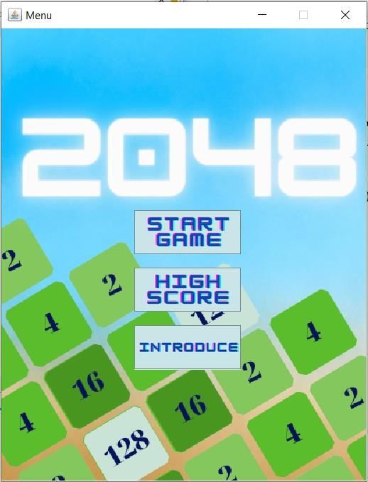

Giao diện chính gồm ảnh nền và 3 button. Button START GAME dùng để vào chơi game. Button HIGHSCORE dùng để hiện thị top 10 điểm cao. Button INTRODUCE dùng để giới thiệu sản phẩm nhóm và mô tả game.

* Giao diện con (các giao diện ứng với các chức năng trong trò chơi)

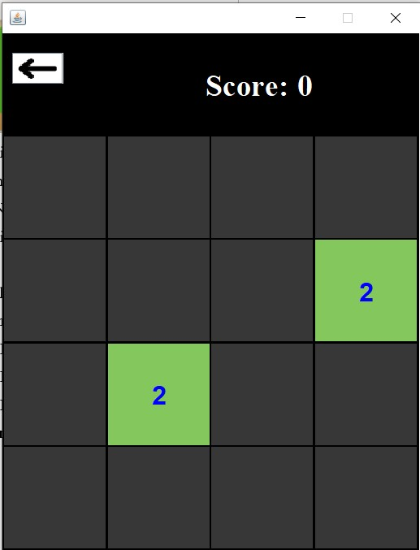

Khi bấm START GAME thì giao diện sẽ hiện trò chơi mới như hình trên. Mỗi lần di chuyển là một lượt, người chơi sử dụng các phím mũi tên và các khối vuông sẽ trượt theo một trong bốn hướng tương ứng (lên, xuống, trái, phải). Mỗi lượt có một khối có giá trị 2 hoặc 4 sẽ xuất hiện ngẫu nhiên ở một ô trống trên lưới. Các khối vuông trượt theo hướng chỉ định cho đến khi chạm đến biên của lưới hoặc chạm vào khối vuông khác. Nếu hai khối vuông có cùng giá trị chạm vào nhau, chúng sẽ kết hợp lại thành một khối vuông có giá trị bằng tổng giá trị hai khối vuông đó (giá trị gấp đôi). Khối vuông kết quả không thể kết hợp với khối vuông khác một lần nữa trong một lượt di chuyển. Để dễ nhận biết thì các khối vuông giá trị khác nhau sẽ có màu sắc khác nhau. Bảng điểm ở góc trên bên phải cho biết điểm của người chơi. Ban đầu điểm bằng 0. Khi hai khối vuông kết hợp thì người chơi sẽ tăng điểm là giá trị khối vuông mới . Khi người chơi tạo được ô vuông có giá trị 2048 thì thắng cuộc. Khi không còn nước đi hợp lệ (không còn ô trống và các ô kề nhau đều khác giá trị) thì trò chơi kết thúc. Nếu gameover thì sẽ lưu điểm trên MySQL. Điểm cao trong top

10 sẽ được hiển thị ở HIGHSCORE. Giao diện có nút mũi tên để trở về giao diện

MENU chính. Lúc GAME OVER sẽ hiện thị như hình vẽ

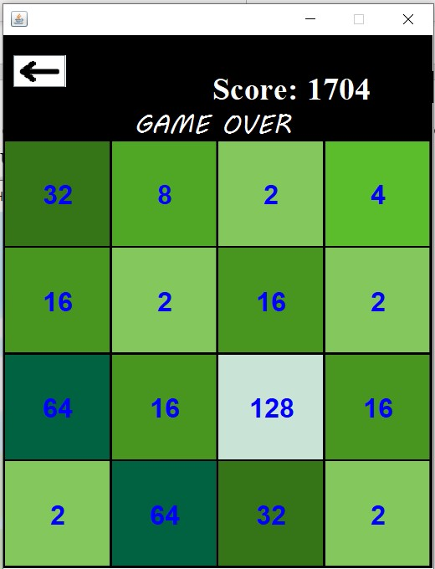

Khi người chơi có xuất hiện ô 2048 trên trò chơi thì sẽ xuất hiện như hình vẽ, và có thể chơi tiếp nếu game chưa over.

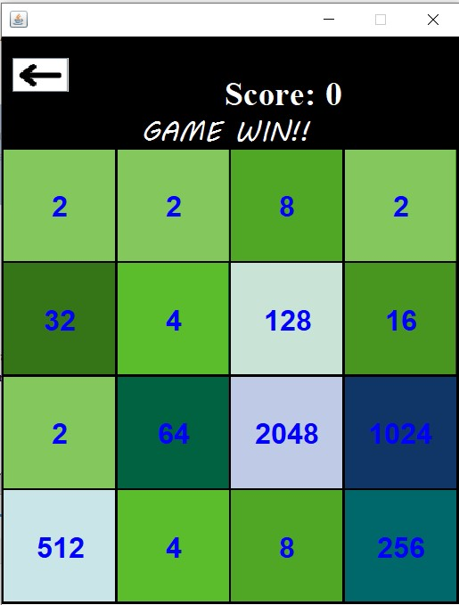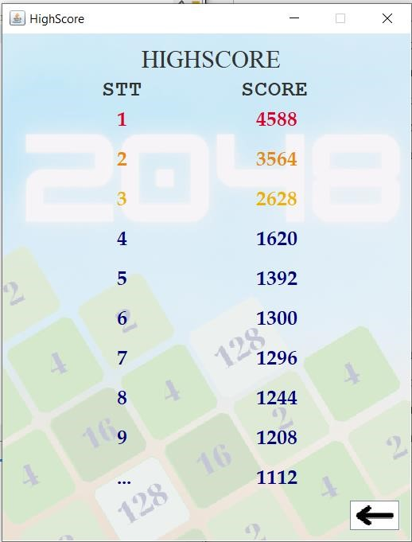

Giao diện HIGHSCORE sẽ hiện thị như hình vẽ. Gồm stt và score( điểm). Điểm top 1 sẽ được hiện thị màu đỏ, top 2 màu cam, top 3 màu cam vàng, và các thứ tự còn lại màu xanh dương. Giao diện cũng có 1 button mũi tên để trở về MENU chính.

Giao diện INTRODUCE sẽ được hiện thị như hình trên. Gồm tiêu đề, thành viên nhóm, và phần giới thiệu, hướng dẫn chơi game. Giao diện INTRODUCE cũng có 1 button mũi tên để trở về giao diện MENU chính.

# V. Kết luận và đánh giá:

## 1. Kết quả đạt được:

Game có giao diện đẹp đẽ, màu sắc rõ ràng bắt mắt. Kết nối được với MySQL để lưu điểm cho từng người chơi mỗi lúc gameover và lấy được top 10 điểm cao nhất để hiện thị lên highscore.

## 2. Hạn chế

Trò chơi vẫn chưa có sự lựa chọn cấp bậc, độ nhiều ô số của trò chơi.Chưa tạo được nhiều độ khó dễ cho người chơi.

## 3. Hướng phát triển:

Thêm nhiều chế độ ma trận khác nhau 5*5,6*6,10*10. Bổ sung âm thanh, cho phép người dùng nhập tên mình vào để bắt đầu chơi và lưu điểm, hiện thị tên người dùng vào giao diện highscore

# Tài liệu tham khảo

**https://viettuts.vn/**

**https://freetuts.net/**   **https://www.w3schools.com/**